危険物取扱者試験受験準備講習会受講案内
伊達地方危険物安全協会では、下記により乙種第４類危険物取扱者試験受験準備
講習会を実施します。
記
１ 講習日時 ２日間（受付８時４５分から）
令和５年２月２日（木）・３日（金） 午前９時から午後５時まで
２ 講習会場
伊達福祉センター ２階 中会議室
（伊達市前川原１７－１）
※会場が変更となっておりますのでご注意ください
３ 受講対象者
乙種第４類危険物取扱者試験（丙種も可）の受験者
４ 受講定員
２０名
５ 受講手続き
危険物取扱者試験受験準備講習会申込書に必要事項を記入し、中央消防署又は各分署へ申し込みください。
６ 受講料
ア 会員又は会員所属事業所に勤務する者 ３，０００円
イ ア以外の者 ４，０００円
７ 講習用テキスト
２０２２年度版乙種第４類危険物取扱者受験教科書 １，８００円
（テキストは、最寄りの消防署等で購入してください）
８ 受付期間
令和４年１２月１２日（月）から令和５年１月２７日（金）まで。
９ その他
(1) 新型コロナウイルスの感染状況によっては、講習会の開催を取りやめることがあります。
(2) 新型コロナウイルス感染症対策として、講習会場入室時に検温を実施します。
３７．５度以上の発熱のある方又は風邪症状がある方については、受講を控えていただきます。
その他感染防止策の詳細については、伊達地方消防組合ホームページに「感染防止策チェックリスト」を掲載していますので、ご確認ください。
(3) マスク（不織布）の着用及び手指の消毒にご協力願います。
(4) 受講料は講習会当日（初日）に徴収します。
【問合せ先】伊達地方危険物安全協会事務局 ＴＥＬ ０２４－５７５－０１８１
（伊達地方消防組合消防本部予防課内）

【講習会場案内】 伊達福祉センター（伊達市前川原１７－１）
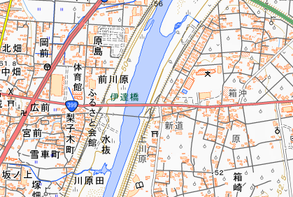

危険物取扱者試験受験準備講習会申込書
令和 年 月 日
伊達地方危険物安全協会長 様

標記講習会に、下記のとおり申し込みます。

記
受講者 | 会員・非会員の別 |  | 会 員 ・ 非会員
 | 勤務先の名称
 | 氏名
 | 住所 |  | 〒
 | 連絡先 |  | TEL
受講者は下記の事業所に勤務していることを証明します。（会員に限る。）

事業所
所在地

名 称 印

※ 受 付 欄 |  | ※ 経 過 欄 |  | ※ 受 講 料 欄
備考 １ 事業所所在地及び名称は、会員に限り記入すること。
２ ※印の欄は、記入しないこと。

